JENIS SOAL
- Pilihan Ganda
- Pilihan Ganda Kompleks
- Menjodohkan
- Isian Singkat
- Isian Uraian / Paragraf / Essai
Petunjuk pengisian
- Jangan merubah/menghapus susunan kolom
- Jangan merubah format tabel
- Sesuaikan format baris atau kolom jika ingin menambah nomor soal
- Kolom JENIS wajib diisi sesuai jenis soal

I. Soal Pilihan Ganda (satu jawaban benar)
- Jenis Pilihan Ganda (PG 1) untuk pilihan ganda yang sudah ditentukan pilihan opsinya, misal 4 opsi (A,B,C,D) atau 5 opsi (A,B,C,D,E).
- Kolom jenis harus diisi angka 1
- Biarkan OPSI JAWABAN kosong jika ada opsi yang tidak digunakan.
- NOMOR soal yang tidak digunakan bisa dihapus atau dibiarkan kosong.
- Soal dan jawaban bisa disisipi gambar
- KUNCI hanya diisi satu jawaban.
- Beri tanda v pada opsi jawaban benar, (v huruf kecil atau V huruf besar).

NO | SOAL | JENIS | OPSI | JAWABAN | KUNCI
1 | Perhatikan jaring-jaring makanan pada ekosistem savana berikut!  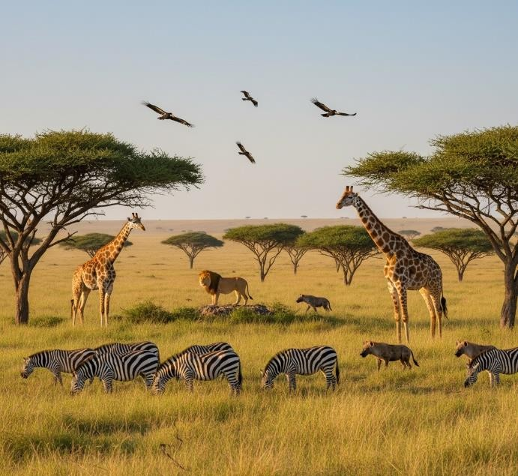  Dalam ekosistem tersebut, rumput dan pohon akasia berperan sebagai produsen. Zebra dan jerapah adalah herbivora primer. Singa dan hiena adalah karnivora puncak, sedangkan burung nazar adalah pemakan bangkai. Jika terjadi wabah penyakit yang menyebabkan penurunan drastis pada populasi zebra, dampak langsung yang paling mungkin terjadi pada ekosistem tersebut adalah .... | 1 | A | Peningkatan signifikan populasi rumput karena berkurangnya pemangsa.
 |  |  | B | Peningkatan populasi jerapah karena berkurangnya kompetisi
 |  |  | C | Penurunan populasi singa karena msuber makanan utamanya berkurang. | V
 |  |  | D | Peningkatan populasi burung nazar karena melimpahnya bangkai zebra.
 |  |  | E | Penurunan populasi pohon akasia karena dimakan oleh jerapah yang kelaparan.
2 | Seorang dokter meresepkan antibiotik berbasis penisilin untuk pasien yang menderita infeksi bakteri. Namun, setelah beberapa hari, kondisi pasien tidak membaik. Hasil kultur laboratorium menunjukkan bahwa bakteri penyebab infeksi adalah bakteri Gram-negatif. Mengapa antibiotik penisilin kemungkinan besar tidak efektif melawan bakteri tersebut? | 1 | A | Bakteri Gram-negatif tidak memiliki dinding sel peptidoglikan.
 |  |  | B | Bakteri Gram-negatif memiliki membran luar yang menghalangi masuknya penisilin. | V
 |  |  | C | Penisilin hanya efektif untuk menghambat replikasi DNA bakteri.
 |  |  | D | Bakteri Gram-negatif menghasilkan endospora yang tahan terhadap antibiotik.
 |  |  | E | Ribosom pada bakteri Gram-negatif memiliki struktur yang berbeda.
3 | Dalam sebuah ekspedisi di hutan Kalimantan, seorang peneliti menemukan organisme dengan ciri-ciri sebagai berikut:  - Tubuh ditutupi oleh rambut.  - Menyusui anaknya (vivipar dan memiliki kelenjar mammae).  - Bernapas dengan paru-paru.  - Suhu tubuhnya tetap (homoioterm).  Berdasarkan ciri-ciri tersebut, organisme ini paling tepat diklasifikasikan ke dalam kelas .... | 1 | A | Aves
 |  |  | B | Reptilia
 |  |  | C | Amphibia
 |  |  | D | Mamalia | V
 |  |  | E | Pisces
4 | Dalam suatu daerah konservasi ditemukan sekelompok organisme dengan ciri sebagai berikut:  - Tidak memiliki tulang belakang  - Hidup di air  - Memiliki tubuh simetris radial  - Bergerak menggunakan kaki tabung (tube feet)  - Termasuk hewan deuterostom  Peneliti mengalami kebingungan saat mengelompokkan organisme tersebut. Berdasarkan prinsip klasifikasi makhluk hidup dan keanekaragaman hayati, apakah langkah yang paling tepat untuk mengatasi masalah klasifikasi tersebut? | 1 | A | Mengelompokkan berdasarkan habitat karena lebih mudah diamati.
 |  |  | B | Menggunakan pendekatan morfologi saja agar cepat disimpulkan
 |  |  | C | Menggabungkan semua organisme air dalam satu kelompok yang sama
 |  |  | D | Menganalisis ciri-ciri morfologi, fisiologi, dan filogeni secara menyeluruh. | V
 |  |  | E | Mengelompokkan berdasarkan nama lokal yang digunakan masyarakat setempat
5 | Seorang pasien mengalami penyumbatan pada arteri koroner yang menyuplai darah ke otot jantung. Apa dampak fisiologis yang paling mungkin terjadi akibat kondisi ini? | 1 | A | Meningkatnya kadar oksigen dalam jaringan jantung
 |  |  | B | Otot jantung kekurangan suplai oksigen dan nutrisi | V
 |  |  | C | Terjadinya peningkatan denyut jantung untuk kompensasi
 |  |  | D | Sel darah merah tidak dapat melewati pembuluh nadi besar
 |  |  | E | Volume darah dalam arteri koroner meningkat drastis
6 | Dalam sebuah eksperimen sederhana, siswa ingin mengetahui pengaruh cahaya terhadap pertumbuhan tanaman kacang hijau. Mereka menanam dua pot tanaman dengan kondisi yang berbeda: pot A diletakkan di tempat terang, pot B di tempat gelap.  Manakah pertanyaan yang paling tepat dan dapat diselidiki secara ilmiah berdasarkan kegiatan tersebut? | 1 | A | Mengapa tanaman tidak bisa berbicara seperti manusia?
 |  |  | B | Apakah tanaman menyukai sinar matahari?
 |  |  | C | Bagaimana bentuk daun tanaman yang indah?
 |  |  | D | Apakah intensitas cahaya memengaruhi pertumbuhan tanaman kacang hijau? | V
 |  |  | E | Mengapa tumbuhan menyukai tempat yang gelap?
7 | Perhatikan grafik hipotetis yang menunjukkan respons imun primer dan sekunder terhadap suatu antigen.  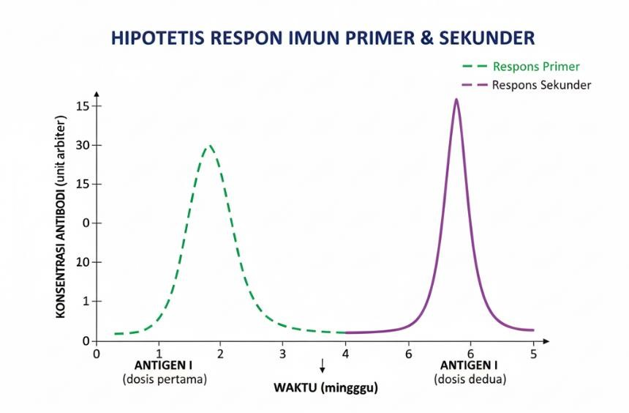  Berdasarkan grafik tersebut, prinsip dasar yang menjelaskan perbedaan signifikan antara respons primer dan sekunder adalah .... | 1 | A | Pada respons primer, antigen langsung dihancurkan oleh fagosit tanpa pembentukan antibodi.
 |  |  | B | Respons sekunder dimediasi oleh sel T sitotoksik, sedangkan respons primer oleh sel B.
 |  |  | C | Keberadaan sel B memori yang terbentuk selama respons primer memungkinkan produksi antibodi yang lebih cepat dan masif pada paparan kedua. | V
 |  |  | D | Antibodi yang dihasilkan pada respons sekunder memiliki afinitas yang lebih rendah terhadap antigen.
 |  |  | E | Vaksinasi hanya mampu memicu respons imun primer yang lemah dan berumur pendek.
8 | Seorang siswa ingin menyelidiki pengaruh intensitas cahaya terhadap kecepatan fotosintesis pada tanaman air Hydrilla. Ia menyiapkan beberapa perangkat percobaan yang terdiri dari tabung reaksi terbalik yang menampung Hydrilla di dalam gelas piala berisi air. Kecepatan fotosintesis akan diukur dengan menghitung jumlah gelembung oksigen yang dihasilkan per menit.  Rancangan percobaan yang paling tepat untuk menguji hipotesis tersebut adalah .... | 1 | A | Menempatkan lima perangkat percobaan di bawah intensitas cahaya yang sama dan menggunakan jenis Hydrilla yang berbeda-beda.
 |  |  | B | Menempatkan lima perangkat percobaan pada jarak yang sama dari sumber cahaya, tetapi dengan suhu air yang berbeda-beda
 |  |  | C | Menempatkan satu perangkat percobaan di tempat terang dan satu perangkat di tempat gelap, tanpa mengontrol variabel lain.
 |  |  | D | Menempatkan lima perangkat percobaan pada jarak yang berbeda-beda dari sumber cahaya dan dengan jumlah Hydrilla yang berbeda-beda pula.
 |  |  | E | Menempatkan lima perangkat percobaan pada jarak yang berbeda-beda dari sumber cahaya, dengan menjaga suhu air dan jumlah Hydrilla tetap sama. | V
9 | Tiga sampel sel darah merah manusia yang identik ditempatkan ke dalam tiga larutan yang berbeda:  • Larutan A: Larutan garam 0.9% (isotonik)  • Larutan B: Air murni (hipotonik)  • Larutan C: Larutan garam 5% (hipertonik)  Apakah yang akan terjadi pada sel darah merah di dalam Larutan B dan Larutan C? | 1 | A | Di Larutan B sel akan mengkerut (krenasi); di Larutan C sel akan tetap normal
 |  |  | B | Di Larutan B sel akan membengkak dan lisis (pecah); di Larutan C sel akan mengkerut (krenasi). | V
 |  |  | C | Di Larutan B sel akan mengkerut (krenasi); di Larutan C sel akan membengkak dan lisis.
 |  |  | D | Di kedua larutan, sel akan tetap normal karena memiliki dinding sel yang kuat.
 |  |  | E | Di Larutan B sel akan tetap normal; di Larutan C sel akan membengkak dan lisis.
10 | Teknologi rekayasa genetika telah memungkinkan pemanfaatan bakteri untuk menghasilkan berbagai produk yang bermanfaat bagi manusia. Salah satu contoh paling terkenal adalah produksi insulin manusia untuk penderita diabetes. Proses ini melibatkan penyisipan gen pengode insulin manusia ke dalam plasmid bakteri Escherichia coli. Apa keuntungan utama menggunakan bakteri seperti E. coli dalam bioteknologi ini? | 1 | A | Bakteri memiliki inti sel yang besar sehingga mudah untuk disisipi gen asing.
 |  |  | B | Bakteri bereproduksi dengan sangat lambat, memungkinkan kontrol kualitas yang lebih baik.
 |  |  | C | Bakteri memiliki dinding sel dari selulosa yang kuat untuk melindungi produk protein
 |  |  | D | Bakteri tidak memiliki ribosom, sehingga tidak akan mengganggu sintesis protein target.
 |  |  | E | Bakteri bereproduksi dengan cepat melalui pembelahan biner, sehingga dapat menghasilkan protein dalam jumlah besar dalam waktu singkat | V
11 | Karbon monoksida (CO) adalah gas beracun yang berbahaya jika terhirup karena memiliki afinitas (daya ikat) terhadap hemoglobin (Hb) sekitar 200-250 kali lebih kuat daripada oksigen (O₂). Jika seseorang menghirup udara yang mengandung CO, mekanisme fisiologis apa yang paling terganggu? | 1 | A | Proses difusi O₂ dari alveolus ke kapiler paru-paru.
 |  |  | B | Kontraksi otot diafragma dan otot antartulang rusuk saat bernapas.
 |  |  | C | Pengangkutan O₂ oleh darah dari paru-paru ke seluruh jaringan tubuh. | V
 |  |  | D | Pelarutan CO₂ dalam plasma darah untuk diangkut kembali ke paru-paru.
 |  |  | E | Proses produksi ATP di dalam mitokondria sel-sel tubuh.
12 | Dalam piramida energi suatu ekosistem, energi yang ditransfer dari satu tingkat trofik ke tingkat trofik berikutnya tidak pernah efisien 100%. Rata-rata, hanya sekitar 10% energi dari satu tingkat yang dapat diasimilasi dan diubah menjadi biomassa oleh tingkat trofik di atasnya. Ke mana sebagian besar (sekitar 90%) energi tersebut hilang? | 1 | A | Dihancurkan dan dilenyapkan secara permanen dari ekosistem.
 |  |  | B | Disimpan sebagai materi organik yang tidak dapat diurai oleh dekomposer
 |  |  | C | Ditransfer langsung ke dekomposer tanpa melalui tingkat trofik yang lebih tinggi
 |  |  | D | Diubah menjadi energi cahaya melalui proses bioluminesensi.
 |  |  | E | Dilepaskan sebagai panas selama proses metabolisme (respirasi seluler). | V
13 | Gametogenesis pada manusia meliputi spermatogenesis (pembentukan sperma) dan oogenesis (pembentukan ovum). Meskipun keduanya melibatkan pembelahan meiosis, terdapat perbedaan mendasar dalam hasilnya. Pernyataan yang paling akurat dalam membandingkan hasil akhir spermatogenesis dan oogenesis adalah .... | 1 | A | Spermatogenesis menghasilkan empat sel fungsional berukuran sama, sedangkan oogenesis menghasilkan empat ovum fungsional.
 |  |  | B | Spermatogenesis menghasilkan satu sel sperma fungsional dan tiga badan polar, sedangkan oogenesis menghasilkan empat ovum fungsional
 |  |  | C | Spermatogenesis menghasilkan empat sel sperma fungsional, sedangkan oogenesis menghasilkan satu sel telur (ovum) fungsional dan beberapa badan polar. | V
 |  |  | D | Keduanya menghasilkan satu sel fungsional, namun sel sperma motil sementara ovum tidak motil.
 |  |  | E | Proses spermatogenesis dimulai saat pubertas, sedangkan oogenesis baru dimulai saat seorang wanita hamil.
14 | Hormon Antidiuretik (ADH) yang disekresikan oleh kelenjar hipofisis posterior berperan penting dalam mengatur keseimbangan air tubuh. ADH bekerja pada bagian spesifik dari nefron ginjal untuk meningkatkan reabsorpsi air. Bagian nefron manakah yang menjadi target utama kerja hormon ADH? | 1 | A | Kapsula Bowman
 |  |  | B | Glomerulus
 |  |  | C | Tubulus kontortus proksimal
 |  |  | D | Tubulus kolektivus dan tubulus kontortus distal | V
 |  |  | E | Lengkung Henle segmen asenden tebal
15 | Upaya pelestarian keanekaragaman hayati dapat dilakukan melalui metode in-situ dan ex-situ. Pemerintah Indonesia mendirikan Taman Nasional Ujung Kulon untuk melindungi badak Jawa dan ekosistem hutannya, serta Kebun Binatang Ragunan di Jakarta yang merawat berbagai jenis satwa, termasuk satwa langka. Berdasarkan contoh tersebut, manakah pernyataan yang paling tepat? | 1 | A | Taman Nasional Ujung Kulon adalah pelestarian in-situ, sedangkan Kebun Binatang Ragunan adalah pelestarian ex-situ. | V
 |  |  | B | Taman Nasional Ujung Kulon adalah contoh pelestarian ex-situ karena dikelola oleh pemerintah
 |  |  | C | Kebun Binatang Ragunan adalah contoh pelestarian in-situ karena hewannya berasal dari Indonesia
 |  |  | D | Pelestarian in-situ bertujuan melindungi spesies di luar habitat aslinya, sedangkan ex-situ di dalam habitat aslinya.
 |  |  | E | Kedua metode tersebut tidak efektif untuk melindungi spesies dari kepunahan.
16 | Seorang peneliti sedang mengembangkan minuman fermentasi berbasis bahan alami yang kaya glukosa. Ia membandingkan beberapa mikroorganisme untuk melihat perbedaan hasil fermentasi. Setelah inkubasi anaerob selama 3 hari, didapatkan data sebagai berikut:  Mikroorganisme Proses Fermentasi Produk Utama yang Terbentuk  Saccharomyces cerevisiae Fermentasi alkohol Etanol, CO₂  Lactobacillus casei Fermentasi asam laktat Asam laktat  Acetobacter aceti Oksidasi etanol Asam asetat  Jika peneliti ingin mendapatkan produk yang bersifat alkoholik dan digunakan dalam pembuatan tape, maka kombinasi mikroorganisme, proses, dan produk yang paling tepat adalah... | 1 | A | Acetobacter aceti, oksidasi alkohol, menghasilkan asam asetat.
 |  |  | B | Lactobacillus casei, fermentasi asam laktat, menghasilkan asam laktat.
 |  |  | C | Rhizopus oligosporus, fermentasi protein, menghasilkan asam amino.
 |  |  | D | Saccharomyces cerevisiae, fermentasi alkohol, menghasilkan etanol dan CO₂. | V
 |  |  | E | Streptococcus thermophilus, fermentasi laktosa, menghasilkan asam laktat.
17 | Perkembangan bioteknologi memungkinkan ilmuwan menciptakan tanaman transgenik yang tahan hama dan proses kloning organisme dengan teknik somatic cell nuclear transfer (SCNT). Namun, sebagian kalangan menentang penerapan teknologi ini secara luas. Kontroversi yang paling mendasar terhadap penerapan GMO dan kloning dalam skala besar berkaitan dengan... | 1 | A | Potensi teknologi tersebut dalam meningkatkan hasil pertanian dan kesehatan masyarakat
 |  |  | B | Efektivitas proses kloning dalam mereplikasi organisme unggul secara genetik
 |  |  | C | Risiko gangguan ekosistem akibat masuknya gen asing ke dalam lingkungan alami.
 |  |  | D | Tingginya biaya riset dan pengembangan teknologi GMO dan kloning di negara berkembang.
 |  |  | E | Kekhawatiran etis dan moral bahwa teknologi tersebut mengganggu kodrat dan proses alami kehidupan. | V
18 | Perhatikan skenario berikut ini!  Seorang siswa yang sedang presentasi di depan kelas tiba-tiba merasa gugup dan jantungnya berdebar lebih cepat. Tidak lama kemudian, ia juga merasakan mulutnya kering, telapak tangan berkeringat, dan frekuensi buang air kecil menurun secara drastis.  Respons tubuh tersebut melibatkan kerja sama antar sistem berikut, kecuali ... | 1 | A | Sistem saraf simpatik yang meningkatkan frekuensi denyut jantung untuk mempersiapkan tubuh menghadapi stres.
 |  |  | B | Sistem endokrin yang melepaskan hormon adrenalin dari medula adrenal untuk meningkatkan kesiapan tubuh.
 |  |  | C | Sistem ekskresi yang mengurangi laju filtrasi glomerulus sehingga menurunkan produksi urin.
 |  |  | D | Sistem saraf parasimpatik yang mengaktifkan kelenjar saliva untuk mempercepat pengeringan mulut. | V
 |  |  | E | Sistem hormonal yang meningkatkan tekanan darah melalui aksi hormon epinefrin dan norepinefrin.
19 | Sintesis protein merupakan salah satu proses penting dalam sel eukariotik yang melibatkan berbagai organel sel. Proses ini mencakup pembentukan RNA dari DNA, perakitan rantai asam amino menjadi polipeptida, serta modifikasi akhir agar protein berfungsi optimal. Setiap tahapan terjadi di lokasi yang berbeda dan terkoordinasi.  Urutan tahapan sintesis protein dan lokasi terjadinya yang paling sesuai dengan proses biologis dalam sel eukariotik adalah… | 1 | A | Transkripsi di ribosom → Translasi di inti sel → Modifikasi di badan Golgi
 |  |  | B | Transkripsi di sitoplasma → Translasi di RE halus → Modifikasi di lisosom.
 |  |  | C | Transkripsi di inti sel → Translasi di ribosom RE kasar → Modifikasi di badan Golgi. | V
 |  |  | D | Transkripsi di RE kasar → Translasi di mitokondria → Modifikasi di retikulum endoplasma halus
 |  |  | E | Transkripsi di nukleolus → Translasi di ribosom bebas → Modifikasi di vakuola
20 | Perhatikan potongan rantai DNA berikut ini!  Urutan basa nitrogen segmen DNA normal:  5’– ATG TTT CCG GAA TGC –3’  Seorang pasien mengalami mutasi pada segmen DNA tersebut menjadi:  5’– ATG TTT CCG GUA TGC –3’  Analisis menunjukkan bahwa terjadi perubahan sifat fisik protein yang dihasilkan, terutama dalam kemampuan berinteraksi dengan molekul air di dalam sitoplasma.  Berdasarkan informasi tersebut, mutasi yang terjadi kemungkinan besar akan menyebabkan ... | 1 | A | Protein menjadi lebih larut dalam air karena asam amino yang terbentuk bersifat lebih polar dibandingkan sebelumnya
 |  |  | B | Terjadi perubahan struktur primer protein, sehingga memicu gangguan pada pembentukan ikatan hidrogen di tingkat sekunder
 |  |  | C | Perubahan asam amino dari bersifat hidrofilik menjadi hidrofobik, sehingga mempengaruhi pelipatan dan fungsi protein | V
 |  |  | D | Tidak terjadi perubahan fungsi karena mutasi bersifat sinonim dan tidak mengubah asam amino yang dikodekan.
 |  |  | E | Rantai polipeptida tidak terbentuk karena mutasi tersebut menghasilkan kodon stop yang menghentikan translasi
21 | Persilangan antara tanaman berbiji kecil-batang kuat heterozigot (KkYy) dengan tanaman berbiji besar-batang rapuh resesif (kkyy) dilakukan untuk mempelajari dua sifat sekaligus: bentuk dan warna biji. Jika gen K dominan terhadap k dan Y dominan terhadap y, maka rasio fenotipe dan genotipe pada keturunan F1 secara berturut-turut adalah... | 1 | A | 1:1:1:1 dan 1:1:1:1 | V
 |  |  | B | 9:3:3:1 dan 1:2:1:2:4:2:1:2:1
 |  |  | C | 1:1:1:1 dan 1:2:1
 |  |  | D | 3:1 dan 1:2:1
 |  |  | E | 1:2:1 dan 3:1
22 | Tanaman berbiji bulat dan berwarna kuning dengan genotipe heterozigot (BbKk) disilangkan dengan tanaman berbiji kisut dan berwarna hijau (bbkk). Berapa persentase peluang munculnya tanaman berbiji bulat dan berwarna hijau? | 1 | A | 6,25%
 |  |  | B | 12,5%
 |  |  | C | 18,75%
 |  |  | D | 25% | V
 |  |  | E | 50%
23 | Seorang siswa melakukan percobaan untuk mengetahui pengaruh arah datangnya cahaya terhadap pertumbuhan batang tanaman. Tiga tanaman kacang hijau diletakkan dalam kotak tertutup selama 3 hari dengan perlakuan sebagai berikut:  - Perlakuan A: tanaman diberi cahaya dari satu sisi (kanan)  - Perlakuan B: tanaman diberi cahaya dari atas  - Perlakuan C: tanaman diletakkan dalam kondisi tanpa cahaya sama sekali (gelap total)  Setelah 3 hari, siswa mengukur panjang sel batang di sisi kanan dan sisi kiri. Hasil pengamatan ditunjukkan dalam tabel berikut:  Perlakuan Panjang sel batang sisi kanan (mm) Panjang sel batang sisi kiri (mm)  A 5 10  B 8 8  C 9 9  Berdasarkan data tersebut, manakah kesimpulan paling tepat terkait peran hormon auksin dan arah pertumbuhan tanaman terhadap cahaya? | 1 | A | Auksin terdistribusi merata pada semua perlakuan sehingga pertumbuhan batang berlangsung simetris
 |  |  | B | Pada perlakuan A, cahaya merangsang pembelahan sel di sisi kanan batang sehingga batang tumbuh membengkok ke kiri
 |  |  | C | Pada perlakuan A, auksin terakumulasi di sisi kiri yang gelap sehingga sel di sisi tersebut memanjang lebih cepat | V
 |  |  | D | Pada perlakuan B, cahaya menyebabkan auksin terkumpul di sisi bawah batang sehingga menghambat pertumbuhan
 |  |  | E | Pada perlakuan C, distribusi auksin tidak merata karena tidak adanya cahaya sehingga batang membengkok acak
24 | Perhatikan ilustrasi proses reproduksi generatif tumbuhan angiospermae berikut ini.  Seorang siswa mengamati preparat penyerbukan pada bunga Angiospermae menggunakan mikroskop. Ia menemukan bahwa satu inti sel sperma membuahi sel telur membentuk zigot, sedangkan inti sperma lainnya membuahi inti kandung lembaga sekunder membentuk endosperma. Setelah beberapa hari, ia melihat adanya struktur biji berkembang dari bakal biji.  Proses tersebut menunjukkan bahwa tumbuhan Angiospermae mengalami … | 1 | A | Penyerbukan silang yang mengakibatkan terjadinya variasi genetik pada embrio dan menghasilkan buah berbiji tunggal
 |  |  | B | Fertilisasi tunggal yang menyebabkan pembentukan zigot tanpa adanya cadangan makanan bagi embrio
 |  |  | C | Penyerbukan tertutup yang terjadi ketika serbuk sari jatuh pada kepala putik bunga lain dalam satu tumbuhan
 |  |  | D | Penyerbukan bebas yang memungkinkan tumbuhan menghasilkan biji tanpa melalui tahap pembuahan
 |  |  | E | Fertilisasi ganda yang terdiri atas penyatuan dua inti sperma dengan dua inti berbeda di dalam kantung embrio. | V
25 | Perhatikan gambar tahapan salah satu teknologi reproduksi buatan!  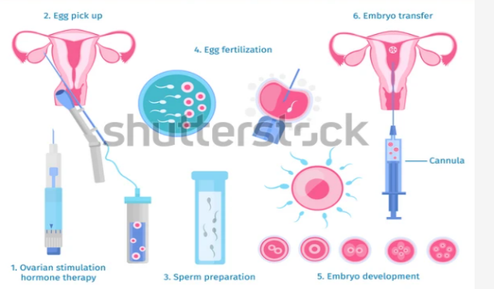  https://www.shutterstock.com/id/image-vector/vitro-fertilization-process-concept-steps-insemination-574637146  Pasangan suami istri mengalami kesulitan memiliki keturunan. Setelah pemeriksaan medis, diketahui bahwa suami memiliki jumlah dan kualitas sperma yang sangat rendah. Dokter menyarankan pasangan tersebut menjalani prosedur seperti yang tergambar di atas.  Berdasarkan ilustrasi dan kasus tersebut, apakah prinsip kerja dan tujuan utama dari teknologi yang digunakan? | 1 | A | Teknologi ini memungkinkan pembuahan berlangsung secara alami dengan meningkatkan motilitas sperma menggunakan obat hormonal
 |  |  | B | Teknologi ini bertujuan mempertemukan sel telur dan sperma di luar tubuh agar terjadi pembuahan, lalu embrio dipindahkan ke dalam rahim | V
 |  |  | C | Teknologi ini dilakukan dengan menyuntikkan embrio ke dalam saluran tuba falopi agar kehamilan bisa terjadi lebih cepat
 |  |  | D | Teknologi ini digunakan untuk memperpendek masa kehamilan dengan mengurangi fase implantasi di dalam rahim
 |  |  | E | Tujuan utama teknologi ini adalah menstimulasi produksi hormon kehamilan agar janin berkembang di luar tubuh
26 | Stimulus: Tabel Kadar ADH dalam Kondisi Fisiologis  Waktu (WIB) Kadar ADH (relatif) Kegiatan dan Kondisi Fisiologis  06.00 Rendah Baru bangun tidur, belum minum  07.00 Sedang Mulai beraktivitas ringan, belum minum  08.00 Tinggi Masih di ruangan ber-AC, belum minum  09.00 Sangat tinggi Belum minum, mulai merasa haus  10.00 Sangat tinggi Tidak minum, masih dalam ruangan ber-AC  11.00 Sangat tinggi Aktivitas ringan, belum ada asupan cairan  12.00 Sangat tinggi Kondisi tubuh mulai dehidrasi ringan  Berdasarkan tabel di atas, peningkatan kadar hormon ADH dalam darah individu tersebut kemungkinan besar disebabkan oleh ... | 1 | A | Penurunan suhu tubuh secara drastis karena lingkungan dingin
 |  |  | B | Peningkatan kadar glukosa dalam darah akibat asupan makanan tinggi karbohidrat
 |  |  | C | Kelebihan air dalam tubuh yang menyebabkan hipofisis menurunkan produksi ADH
 |  |  | D | Kekurangan cairan tubuh yang merangsang hipotalamus untuk meningkatkan sekresi ADH | V
 |  |  | E | Peningkatan produksi urin sebagai akibat dari konsumsi minuman berkafein sebelumnya.
27 | Perhatikan ilustrasi sistem peredaran darah manusia berikut!  Ilustrasi menunjukkan arah aliran darah dari seluruh tubuh masuk ke vena cava, lalu menuju ke atrium kanan, dilanjutkan ke ventrikel kanan, dan kemudian dipompa menuju paru-paru melalui arteri pulmonalis. Di paru-paru, darah menerima oksigen dan kembali ke atrium kiri melalui vena pulmonalis, lalu masuk ke ventrikel kiri, dan akhirnya dipompa ke seluruh tubuh melalui aorta.  Berdasarkan alur pada ilustrasi tersebut, urutan jalur aliran darah yang benar dari tubuh menuju paru-paru dan kembali ke tubuh adalah... | 1 | A | Vena cava → Atrium kanan → Ventrikel kanan → Arteri pulmonalis → Paru-paru → Vena pulmonalis → Atrium kiri → Ventrikel kiri → Aorta | V
 |  |  | B | Vena pulmonalis → Ventrikel kiri → Atrium kanan → Paru-paru → Arteri pulmonalis → Atrium kiri → Aorta → Vena cava → Ventrikel kanan
 |  |  | C | Arteri pulmonalis → Atrium kanan → Vena cava → Paru-paru → Atrium kiri → Aorta → Vena pulmonalis → Ventrikel kanan
 |  |  | D | Ventrikel kiri → Atrium kiri → Vena pulmonalis → Paru-paru → Arteri pulmonalis → Atrium kanan → Aorta → Vena cava
 |  |  | E | Atrium kanan → Ventrikel kanan → Arteri pulmonalis → Paru-paru → Vena pulmonalis → Atrium kiri → Ventrikel kiri → Aorta → Vena cava
28 | Di suatu danau terdapat dua jenis katak, yakni katak A dan B. Katak A dapat bergerak cepat, tubuh berwarna kuning, habitat di lumpur berwarna coklat. Sementara katak B bergerak lambat, tubuh berwarna hijau, dan habitatnya di tepi danau yang ditumbuhi rumput hijau. Apabila terjadi seleksi alam terhadap kedua jenis katak tersebut, peristiwa yang akan terjadi … | 1 | A | katak A dan katak B yang bertahan dari seleksi alam
 |  |  | B | katak A berpeluang terseleksi lebih besar daripada katak B | V
 |  |  | C | katak B berpeluang terseleksi lebih besar dari pada katak A
 |  |  | D | katak A bertahan dari seleksi alam karena dapat bergerak cepat
 |  |  | E | katak B lebih mudah terlihat mangsa karena berada di rerumputan
29 | Perhatikan gambar percobaan Spallanzani di bawah ini !  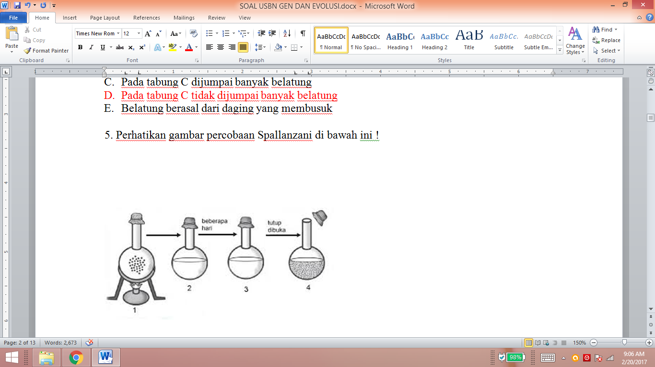  Setelah dibiarkan terbuka selama 2 hari, air kaldu pada labu nomor 4 berubah menjadi keruh dan mengandung mikroba. Hal ini membuktikan bahwa … | 1 | A | mikroba dalam air kaldu berasal dari udara | V
 |  |  | B | air kaldu yang terbuka dapat berubah menjadi organisme
 |  |  | C | air kaldu yang dipanaskan belum mematikan mikroba
 |  |  | D | udara kotor dapat menyebabkan air kaldu keruh
 |  |  | E | mikroba berasal dari air kaldu yang dibiarkan terbuka
30 | Seorang siswa menutup sebagian daun tanaman dengan aluminium foil lalu meletakkannya di bawah cahaya matahari. Setelah beberapa jam, dilakukan uji yodium untuk mendeteksi amilum. Setelah dilakukan uji laboratorium, hasilnya, hanya bagian yang terkena cahaya menunjukkan perubahan warna biru kehitaman.  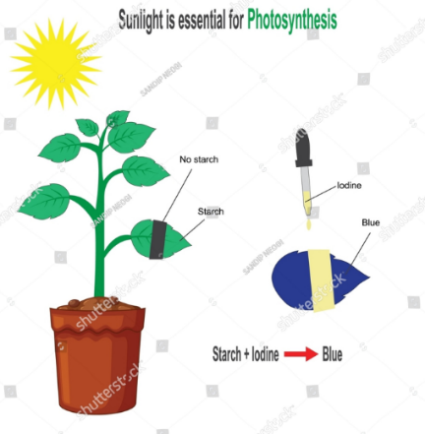  Berdasarkan pemahaman tentang fotosintesis, pernyataan mana yang paling tepat untuk menjelaskan hasil percobaan tersebut?  https://www.shutterstock.com/id/image-vector/experiment-plant-photosynthesis-sunlight-essential-photosynthesisstarch-2266699649 | 1 | A | Bagian yang tertutup tidak membentuk amilum karena tidak menerima cahaya, walaupun reaksi gelap sebenarnya tidak butuh cahaya langsung
 |  |  | B | Tanpa cahaya, reaksi terang tidak berlangsung, sehingga tidak ada ATP dan NADPH untuk reaksi gelap yang membentuk amilum | V
 |  |  | C | Reaksi terang menghasilkan amilum secara langsung, sehingga tidak diperlukan tahapan reaksi gelap setelahnya
 |  |  | D | Cahaya hanya diperlukan untuk aktivasi klorofil, sedangkan reaksi gelap dapat terjadi jika karbon dioksida tersedia
 |  |  | E | Bagian daun yang terkena cahaya menjalankan reaksi terang dan gelap, sehingga dapat membentuk amilum
31 | Perhatikan grafik berikut ini yang menunjukkan hubungan antara jalur respirasi dan jumlah energi (ATP) yang dihasilkan selama aktivitas fisik:  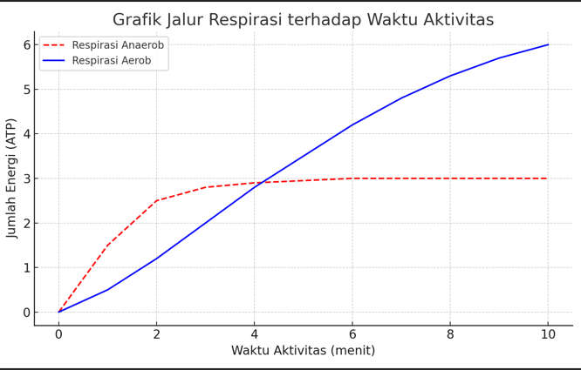  Berdasarkan grafik tersebut, dapat disimpulkan bahwa… | 1 | A | Respirasi anaerob terus digunakan karena mampu bekerja tanpa bantuan oksigen sepanjang aktivitas
 |  |  | B | Respirasi anaerob aktif terlebih dahulu karena energi dibutuhkan segera saat aktivitas baru dimulai | V
 |  |  | C | Respirasi aerob digunakan lebih dulu karena menghasilkan energi dalam jumlah besar dan cepat.
 |  |  | D | Respirasi aerob tidak digunakan saat awal aktivitas karena jumlah oksigen berlebih dalam sel.
 |  |  | E | Respirasi anaerob tetap dominan meskipun aktivitas berlangsung dalam waktu yang lama
32 | Seorang pasien mengalami luka pada kulit yang sulit sembuh. Hasil pemeriksaan menunjukkan bahwa proses regenerasi sel berlangsung sangat lambat, dan jaringan penopang di bawah lapisan permukaan kulit mengalami kerusakan, termasuk gangguan pada serat kolagen yang biasanya menjaga kekuatan dan elastisitas jaringan.  Berdasarkan lokasi dan fungsi yang terganggu, jaringan yang paling mungkin mengalami kerusakan adalah ... | 1 | A | Jaringan epitel pipih selapis yang menyusun dinding alveolus paru-paru
 |  |  | B | Jaringan otot rangka yang berfungsi untuk menggerakkan tubuh secara sadar
 |  |  | C | Jaringan ikat padat yang kaya serat kolagen dan menyusun lapisan dermis kulit | V
 |  |  | D | Jaringan saraf yang menghubungkan reseptor sensorik kulit ke otak
 |  |  | E | Jaringan otot polos yang menyusun dinding pembuluh darah di bawah kulit
33 | Seorang atlet sedang menjalani latihan lompat jauh. Saat melakukan tolakan, ia kehilangan keseimbangan dan jatuh dengan posisi lutut membentur keras ke permukaan. Meskipun belum sempat menyadari apa yang terjadi, tubuhnya secara refleks menarik kaki sambil menahan berat badan ke sisi lain. Respons ini terjadi sangat cepat dan tanpa keterlibatan kesadaran penuh.  Berdasarkan skenario tersebut, jalur impuls saraf yang dilalui saat terjadi gerakan refleks ditentukan oleh .... | 1 | A | Pengolahan impuls oleh otak besar untuk mengirimkan tanggapan sadar ke efektor melalui neuron motorik
 |  |  | B | Penghantaran impuls dari reseptor ke sumsum tulang belakang, lalu ke otak dan kembali ke efektor melalui neuron motorik
 |  |  | C | Jalur langsung impuls dari reseptor menuju neuron sensorik, diproses di sumsum tulang belakang, lalu diteruskan ke efektor oleh neuron motorik | V
 |  |  | D | Peran otak kecil dalam mengendalikan gerakan refleks otomatis dengan menyusun koordinasi otot dan keseimbangan tubuh
 |  |  | E | Proses penghantaran impuls secara simultan dari neuron sensorik ke otak tengah dan kembali melalui neuron motorik untuk mempertahankan postur
34 | Perhatikan gambar berikut!  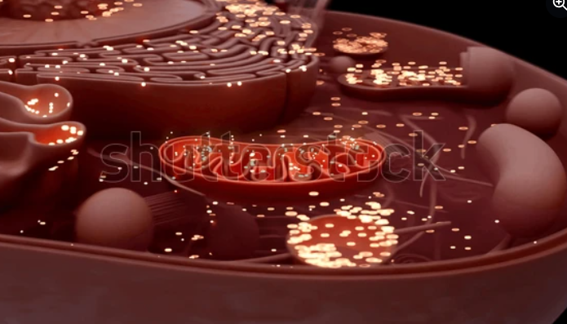  Gambar di atas merupakan ilustrasi salah satu organel sel yang memiliki dua membran, dengan bagian dalam yang membentuk lipatan disebut krista. Organel tersebut banyak ditemukan pada sel otot jantung dan sel saraf karena berperan penting dalam menyediakan energi untuk aktivitas sel.  X  https://www.shutterstock.com/id/image-illustration/conceptual-illustration-cell-mitochondria-2620009127  Berdasarkan informasi tersebut, fungsi utama organel pada gambar adalah … | 1 | A | Mengubah molekul hasil pencernaan menjadi energi dalam bentuk ATP melalui proses respirasi aerob | V
 |  |  | B | Menghasilkan enzim-enzim pencernaan untuk menghancurkan zat organik secara intraseluler
 |  |  | C | Menetralkan racun dan memecah senyawa lemak kompleks menggunakan enzim tertentu
 |  |  | D | Menyusun dan memodifikasi protein hasil sintesis sebelum dikeluarkan dari sel
 |  |  | E | Menyimpan senyawa cadangan seperti glikogen dan lipid dalam kondisi tertentu
35 | Di bawah ini adalah data hasil percobaan enzim katalase.  No Perlakuan Gelembung gas Bara api  1 ekstrak hati + H2O2 +++ terang  2 ekstrak hati + HCl + H2O2 + Redup  3 ekstrak hati + NaOH + H2O2 + Redup  4 ekstrak hati dipanaskan + H2O2 - -  Keterangan: +++ = banyak; ++ = sedang; +  = sedikit; - = tidak ada  Dengan melihat data hasil percobaan tersebut diketahui cara kerja enzim adalah .... | 1 | A | pada pH tertentu bekerja maksimal
 |  |  | B | berperan membentuk O2
 |  |  | C | bekerja baik pada suasana basa
 |  |  | D | dipengaruhi suhu dan pH | V
 |  |  | E | bekerja baik pada suasana asam
36 | Pada awal pandemi COVID-19, dunia menghadapi tantangan besar dalam mengembangkan vaksin secara cepat dan efektif. Para ilmuwan bioteknologi berlomba- lomba menciptakan berbagai platform vaksin dengan mekanisme yang berbeda. Di antara platform vaksin berikut, manakah yang paling inovatif dan menjanjikan dalam mengatasi pandemi virus di masa depan, serta mengapa? | 1 | A | Vaksin inactivated virus (virus yang dimatikan), karena menggunakan virus utuh yang mudah diproduksi dalam skala besar
 |  |  | B | Vaksin live-attenuated virus (virus hidup yang dilemahkan), karena memberikan respons imun yang kuat dan tahan lama
 |  |  | C | Vaksin subunit protein (protein virus), karena sangat aman dan tidak berisiko menyebabkan infeksi
 |  |  | D | Vaksin viral vector (vektor virus), karena dapat memicu respons imun seluler dan humoral yang efektif
 |  |  | E | Vaksin berbasis mRNA, karena sangat cepat dikembangkan dan diproduksi, serta aman dan efektif | V
37 | Pada suatu daerah dengan 10.000 penduduk terdapat 4% warga albino maka perbandingan jumlah orang yang berkulit homozigot dan normal heterozigot berturut-turut sebesar … | 1 | A | 6.400 dan 1.600 B
 |  |  | B | 6.400 dan 3.200 | V
 |  |  | C | 3.200 dan 1.600
 |  |  | D | 3.200 dan 4.00
 |  |  | E | 1.600 dan 4.00
38 | Perhatikan pernyataan di bawah ini:  - Penerjemahan RNAd oleh RNAt.  - Pembentukan RNAd dengan cetakan DNA.  - RNAt membawa asam amino pesanan kodon.  - RNAd meninggalkan inti menuju ribosom.  - Penyusunan rantai polipeptida.  Urutan proses sintesa protein di dalam sel yang benar terjadi secara berurutan adalah sebagai berikut.... | 1 | A | 1-2-3-4-5
 |  |  | B | 2-1-3-4-5
 |  |  | C | 2-3-4-5-1
 |  |  | D | 2-4-3-1-5 | V
 |  |  | E | 2-4-1-3-5
39 | Interaksi 2 gen terjadi pada jengger ayam. Gen R mengatur jengger ros, gen P mengatur jengger pea. Bila gen R dan Gen P bertemu fenotip walnut. Bila gen r dan Gen p bertemu terbentuk fenotip single. Disilangkan ayam ros (Rrpp) dengan ayam pea (rrPp) . Perbandingan fenotipnya adalah… | 1 | A | 3 Walnut : 1 Pea
 |  |  | B | 1 Walnut : 2 Ros : 1 Pea
 |  |  | C | 1 Walnut : 1 Ros : 1 Pea : 1 Single | V
 |  |  | D | 9 Walnut : 3 Ros : 4 Pea
 |  |  | E | 15 Walnut : 1 Single
40 |  | 1 | A
 |  |  | B
 |  |  | C
 |  |  | D
 |  |  | E
41 |  | 1 | A
 |  |  | B
 |  |  | C
 |  |  | D
 |  |  | E
42 |  | 1 | A
 |  |  | B
 |  |  | C
 |  |  | D
 |  |  | E
43 |  | 1 | A
 |  |  | B
 |  |  | C
 |  |  | D
 |  |  | E
44 |  | 1 | A
 |  |  | B
 |  |  | C
 |  |  | D
 |  |  | E
45 |  | 1 | A
 |  |  | B
 |  |  | C
 |  |  | D
 |  |  | E
46 |  | 1 | A
 |  |  | B
 |  |  | C
 |  |  | D
 |  |  | E
47 |  | 1 | A
 |  |  | B
 |  |  | C
 |  |  | D
 |  |  | E
48 |  | 1 | A
 |  |  | B
 |  |  | C
 |  |  | D
 |  |  | E
49 |  | 1 | A
 |  |  | B
 |  |  | C
 |  |  | D
 |  |  | E
50 |  | 1 | A
 |  |  | B
 |  |  | C
 |  |  | D
 |  |  | E

II. Soal Pilihan Ganda Kompleks (beberapa jawaban benar)
- Soal Pilihan Ganda Kompleks (PG 2) untuk soal yang opsi-jawabannya lebih banyak atau lebih sedikit dari PG 1
- Kolom jenis harus diisi angka 2
- Soal dan jawaban bisa disisipi gambar
- KUNCI bisa diisi satu jawaban atau lebih
- Opsi bisa ditambah atau dihapus sesuai kebutuhan jumlah opsi
- Beri tanda v pada opsi jawaban benar, (v huruf kecil atau V huruf besar)
NO | SOAL | JENIS | OPSI | JAWABAN | KUNCI
1 | Beberapa ahli biologi melakukan kajian terhadap spesies burung yang baru ditemukan di sebuah hutan tropis. Mereka mengamati ciri-ciri morfologi, perilaku, habitat, serta struktur DNA burung tersebut. Berdasarkan data yang diperoleh, mereka ingin mengklasifikasikan burung itu ke dalam sistem taksonomi modern.  Berdasarkan prinsip klasifikasi dan permasalahan keanekaragaman hayati, pernyataan manakah yang benar?  Pilih semua jawaban yang benar! | 2 | A | Sistem klasifikasi modern mengutamakan analisis genetik sebagai dasar pengelompokan organisme. | V
 |  |  | B | Klasifikasi berdasarkan morfologi saja sudah cukup akurat dalam menentukan kekerabatan evolusioner.
 |  |  | C | Keanekaragaman hayati terancam jika habitat spesies baru tersebut terganggu oleh aktivitas manusia. | V
 |  |  | D | Penemuan spesies baru menunjukkan pentingnya pelestarian hutan tropis sebagai pusat biodiversitas. | V
 |  |  | E | Sistem klasifikasi dua kingdom lebih unggul dibandingkan sistem enam kingdom karena lebih sederhana.
2 | Perhatikan data berikut tentang spesies tumbuhan di sebuah hutan tropis:  Kelompok Jumlah Spesies  Angiospermae (berbunga) 152  Pteridophyta (paku) 35  Bryophyta (lumut) 22  Penebangan liar dan alih fungsi lahan terjadi di area tersebut. Akibatnya, banyak spesies langka tidak ditemukan kembali saat survei berikutnya.  Berdasarkan data dan pengetahuanmu tentang prinsip klasifikasi dan keanekaragaman hayati, manakah pernyataan berikut yang benar? | 2 | A | Angiospermae merupakan kelompok dengan keanekaragaman taksonomi tertinggi di hutan tersebut. | V
 |  |  | B | Alih fungsi lahan dapat menyebabkan hilangnya plasma nutfah dan spesies endemik. | V
 |  |  | C | Hilangnya spesies langka menunjukkan pentingnya konservasi in-situ. | V
 |  |  | D | Klasifikasi dilakukan untuk memudahkan penyusunan strategi pelestarian hayati. | V
 |  |  | E | Pteridophyta dan Bryophyta tidak perlu dijaga karena jumlah spesiesnya lebih sedikit.
3 | Sianida adalah racun yang bekerja dengan cara menghambat kerja sitokrom c oksidasi, yaitu kompleks enzim terakhir dalam rantai transpor elektron (RTE) di mitokondria. Seorang pekerja laboratorium secara tidak sengaja terpapar sianida dalam dosis yang signifikan. Manakah dampak-dampak berikut yang paling mungkin terjadi pada sel-sel tubuh pekerja tersebut? | 2 | A | Proses glikolisis di sitoplasma akan berhenti total.
 |  |  | B | Akumulasi NADH dan FADH₂ akan terjadi di dalam matriks mitokondria. | V
 |  |  | C | Sel akan beralih ke fermentasi asam laktat untuk menghasilkan energi. | V
 |  |  | D | Produksi ATP melalui fosforilasi oksidatif akan menurun drastis. | V
 |  |  | E | Konsumsi oksigen oleh mitokondria akan meningkat pesat.
4 | Perhatikan informasi berikut:  Dalam pemeriksaan kesehatan, seorang pasien mengalami kelelahan, pucat, dan detak jantung cepat. Hasil lab menunjukkan kadar hemoglobin rendah dan jumlah eritrosit menurun.  Berdasarkan kasus tersebut, manakah pernyataan berikut yang benar? | 2 | A | Eritrosit berperan mengangkut oksigen melalui hemoglobin | V
 |  |  | B | Penurunan eritrosit menyebabkan penurunan distribusi oksigen ke jaringan. | V
 |  |  | C | Sel darah merah diproduksi oleh limpa, sehingga gangguan limpa menyebabkan anemia.
 |  |  | D | Pucat dan kelelahan dapat disebabkan oleh hipoksia jaringan. | V
 |  |  | E | Sistem peredaran darah berfungsi sebagai sistem saraf pusat.
5 | Seorang siswa mengamati bahwa tanaman yang diletakkan di tempat gelap selama beberapa hari mengalami perubahan warna daun menjadi kuning pucat. Ia bertanya-tanya mengapa hal tersebut terjadi.  Berdasarkan pengamatan tersebut, manakah pertanyaan dan prediksi yang tepat dan dapat diselidiki secara ilmiah? | 2 | A | Apakah daun yang berwarna hijau memiliki kandungan zat besi?
 |  |  | B | Apakah tidak adanya cahaya menghambat proses fotosintesis pada tanaman? | V
 |  |  | C | Apakah tanaman di tempat gelap tidak bisa menyerap air dari tanah?
 |  |  | D | Jika tanaman tidak mendapat cahaya, maka produksi klorofil akan menurun dan daun menjadi kuning. | V
 |  |  | E | Jika tanaman mendapat cahaya kembali, maka warnanya akan langsung kembali hijau dalam satu hari.
6 | Seseorang mengalami penyumbatan pada arteri koroner yang menyuplai darah ke otot jantung. Berdasarkan struktur dan fungsi organ sistem sirkulasi, apa kemungkinan akibat yang terjadi? | 2 | A | Otot jantung kekurangan oksigen dan nutrisi, menyebabkan nyeri dada atau serangan jantung | V
 |  |  | B | Aliran darah ke seluruh tubuh menjadi lebih cepat untuk mengimbangi kekurangan suplai.
 |  |  | C | Terjadi penurunan kemampuan jantung memompa darah secara efektif. | V
 |  |  | D | Dinding arteri koroner menjadi lebih tebal untuk menahan tekanan darah yang meningkat.
 |  |  | E | Risiko kematian jaringan jantung meningkat akibat kekurangan suplai darah | V
7 | Respirasi seluler aerob adalah proses katabolisme glukosa yang terdiri dari beberapa tahapan untuk menghasilkan ATP. Manakah dari pasangan berikut yang secara benar mencocokkan tahapan respirasi, lokasi terjadinya, dan produk utamanya? Pilihlah jawaban yang benar! Jawaban benar lebih dari satu. | 2 | A | Glikolisis : Sitoplasma : Asam piruvat, ATP, NADH | V
 |  |  | B | Dekarboksilasi Oksidatif : Membran luar mitokondria : Asetil KoA, FADH₂, CO₂
 |  |  | C | Fermentasi : Matriks mitokondria : Asam laktat, NAD⁺, ATP
 |  |  | D | Rantai Transpor Elektron : Membran dalam mitokondria : Sebagian besar ATP, H₂O | V
 |  |  | E | Siklus Krebs : Matriks mitokondria : ATP, NADH, FADH₂, CO₂ | V
8 | Seorang pasien wanita berusia 35 tahun dengan golongan darah A Rh⁻ akan menjalani operasi besar dan diperkirakan membutuhkan transfusi darah. Dokter harus memilih donor yang sesuai agar tidak terjadi reaksi imunologis. Di unit transfusi tersedia lima kantong darah dari pendonor berbeda:  - A Rh⁻  - A Rh⁺  - O Rh⁻  - AB Rh⁻  - B Rh⁻  Manakah donor yang aman untuk ditransfusikan kepada pasien berdasarkan sistem golongan darah ABO dan Rh?Z | 2 | A | Donor 1 | V
 |  |  | B | Donor 2
 |  |  | C | Donor 3 | V
 |  |  | D | Donor 4
 |  |  | E | Donor 5
9 | Seorang perempuan usia 28 tahun datang ke klinik karena mengalami kelelahan ekstrem, berat badan menurun meskipun nafsu makan meningkat, serta jantung sering berdebar cepat. Pemeriksaan menunjukkan kadar hormon tiroid (T₃ dan T₄) jauh di atas normal, sementara kadar TSH rendah. Dokter menyatakan pasien mengalami gangguan autoimun yang menyerang kelenjar tiroid dan menyebabkan hipersekresi hormon.  Pernyataan yang tepat berdasarkan ilustrasi tersebut adalah …. | 2 | A | Gejala klinis yang muncul disebabkan oleh peningkatan aktivitas metabolisme akibat kelebihan hormon tiroid | V
 |  |  | B | Penyakit ini disebabkan oleh hipofungsi kelenjar tiroid yang menghambat pelepasan T₃ dan T₄
 |  |  | C | Mekanisme umpan balik negatif menurunkan kadar TSH karena kadar T₃ dan T₄ sudah tinggi | V
 |  |  | D | Gangguan ini dapat mengarah pada penyakit Graves, yang merupakan gangguan autoimun pada tiroid | V
 |  |  | E | Jantung berdebar cepat merupakan gejala khas dari hipotiroidisme yang menghambat fungsi sistem saraf
10 | Perhatikan data berikut tentang kualitas udara dan kasus penyakit paru-paru kronis.  Kota PM₂.₅ (µg/m³) AQI Kasus PPOK per 10.000 penduduk  Kota M 15 40 4  Kota N 35 90 11  Kota O 60 130 18  Kota P 85 170 25  Keterangan:  - PM₂.₅ adalah partikel halus yang berbahaya jika terhirup dalam jangka panjang.  - AQI menggambarkan kualitas udara (semakin tinggi, semakin buruk).  - PPOK (Penyakit Paru Obstruktif Kronik) merupakan penyakit paru jangka panjang yang dapat dipicu oleh polusi udara.  Berdasarkan data tersebut, manakah pernyataan berikut yang BENAR mengenai hubungan kualitas udara dengan penyakit paru kronis? | 2 | A | Data menunjukkan adanya pola hubungan antara memburuknya kualitas udara dan bertambahnya kasus penyakit paru-paru kronis | V
 |  |  | B | Polusi udara jangka panjang, seperti paparan PM₂.₅, berperan dalam meningkatkan risiko gangguan paru kronis seperti PPOK | V
 |  |  | C | PM₂.₅ bukan penyebab PPOK karena data tidak menunjukkan hubungan langsung antara keduanya
 |  |  | D | Kenaikan kadar PM₂.₅ dan AQI cenderung diikuti dengan peningkatan kasus PPOK di setiap kota | V
 |  |  | E | Kota M memiliki kasus PPOK tertinggi meskipun kualitas udaranya tergolong baik
11 | Seorang pasien berusia 45 tahun mengalami penurunan fungsi ginjal akibat glomerulonefritis kronis. Hasil pemeriksaan laboratorium menunjukkan adanya peningkatan kadar urea dan kreatinin dalam darah serta keluhan edema di pergelangan kaki dan tekanan darah meningkat. Dokter menyatakan bahwa ginjal pasien sudah tidak mampu menjalankan sebagian besar fungsinya secara optimal.  Berdasarkan ilustrasi tersebut, manakah pernyataan berikut yang tepat mengenai dampak kerusakan ginjal terhadap proses ekskresi dan keseimbangan tubuh? | 2 | A | Edema pada pasien disebabkan oleh hilangnya protein plasma akibat kebocoran filtrasi, sehingga tekanan osmotik darah menurun dan cairan tertahan di jaringan
 |  |  | B | Ketidakseimbangan cairan dan ion tubuh terjadi karena berkurangnya kemampuan reabsorpsi dan sekresi | V
 |  |  | C | Peningkatan tekanan darah terjadi akibat hilangnya kemampuan ginjal mengatur volume cairan dan elektrolit | V
 |  |  | D | Penurunan fungsi ginjal menyebabkan tubuh kesulitan mempertahankan kadar pH darah secara stabil
 |  |  | E | Terjadi akumulasi zat sisa nitrogen dalam darah karena penurunan kemampuan filtrasi ginjal | V
 |  | 2 | A
 |  |  | B
 |  |  | C
 |  |  | D
 |  |  | E
 |  |  | A
 |  |  | B
 |  |  | C
 |  |  | D
 |  |  | E
 |  |  | A
 |  |  | B
 |  |  | C
 |  |  | D
 |  |  | E
 |  |  | A
 |  |  | B
 |  |  | C
 |  |  | D
 |  |  | E
 |  |  | A
 |  |  | B
 |  |  | C
 |  |  | D
 |  |  | E
 |  |  | A

